БЪЛГАРСКА ФЕДЕРАЦИЯ ПО КУДО
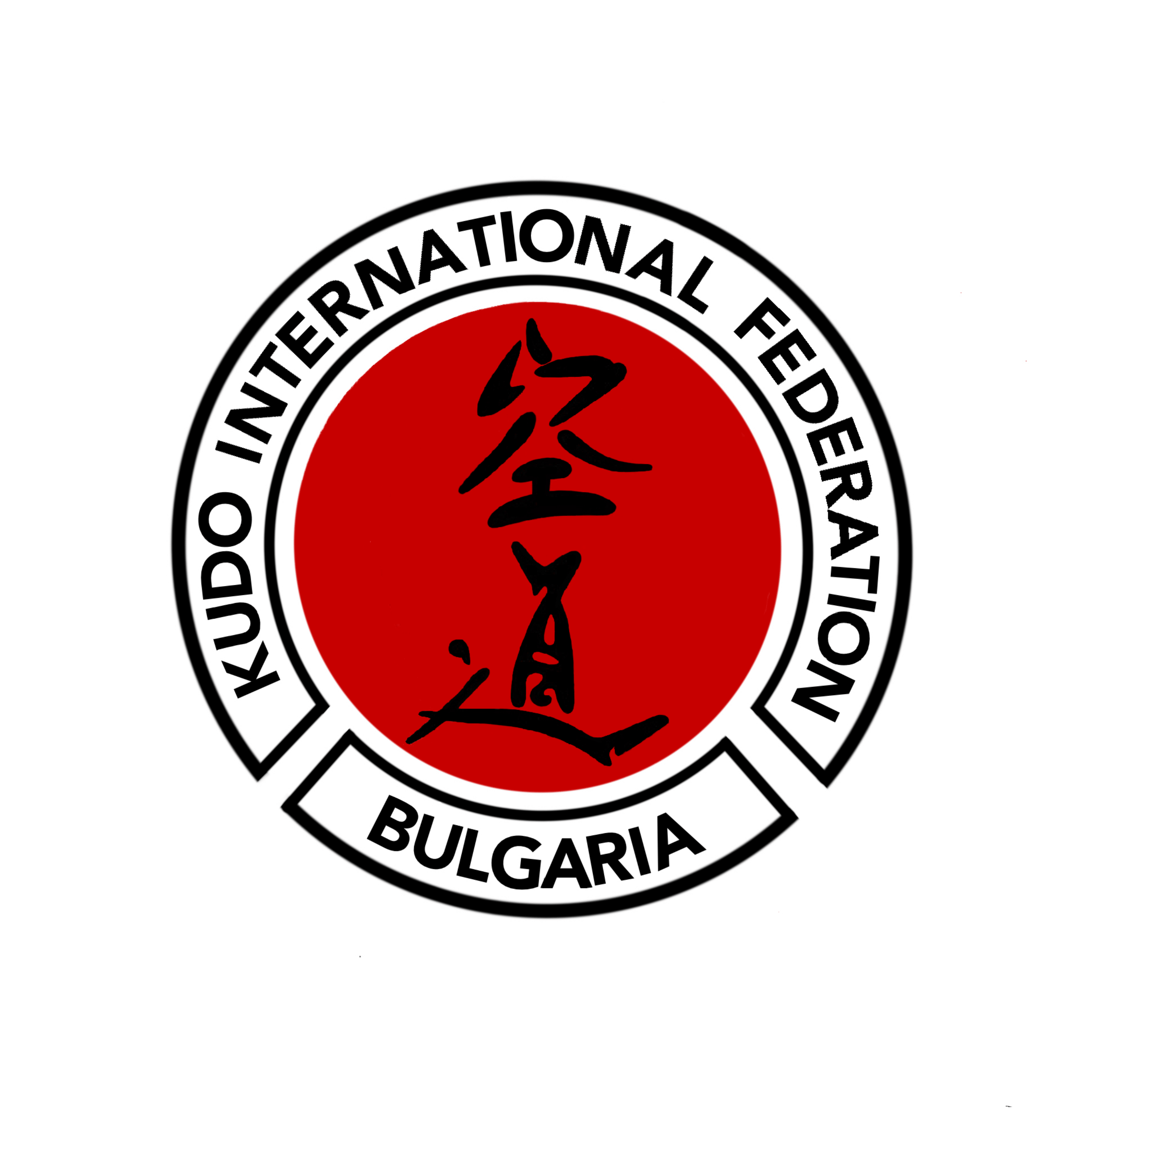

Спортен календар за 2025 г.

ЯНУАРИ | 20 | Съдийски семинар | ХАРМАНЛИ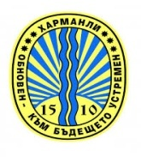 | Провеждане на съдийски семинар  Картотекиране на съдий  Изготвяне на нови картотеки
МАРТ | 9 | ЕВРОПЕЙСКИ ТУРНИР ЗА ДЕЦА | ЛИТВА |  | КИФ
МАРТ | 15 | ТУРНИР ПО КУДО ЗА КУПАТА НА ГР.БУРГАС ВСИЧКИ ВЪЗРАСТИ | БУРГАС | Проверка на ниво на състезателите за държавния шампионат | БЪЛГАРСКА ФЕДЕРАЦИЯ ПО КУДО  СК.БУШИДО БУРГАС
АПРИЛ | 28 | ДЪРЖАВЕН ШАМПИОНАТ ВСИЧКИ ВЪЗРАСТИ |  | Проверка за нивото на перспективни млади състезатели по Кудо в България | БЪЛГАРСКА ФЕДЕРАЦИЯ ПО КУДО
МАЙ | 31 | ТУРНИР БУШИДО  ЗА ДЕЦА | СОФИЯ | ДЕТСКИ ТУРНИР | БЪЛГАРСКА ФЕДЕРАЦИЯ ПО КУДО
ЮНИ | 16-22 | Лагер сбор на националния отбор подготовка за световна купа и европейско първенство | СЕМКОВО | Подготовка на националния отбор +  Изпит за повишаване квалификация | БЪЛГАРСКА ФЕДЕРАЦИЯ ПО КУДО
ЮЛИ | 5-6 | СВЕТОВНА КУПА ДЕЦА МЛАДЕЖИ 16-19.МЪЖЕ И ЖЕНИ | KUDO INTERNATIONFEDERATION  ГР. БУРГАС |  | БЪЛГАРСКА ФЕДЕРАЦИЯ ПОКУДО И ОБЩИНА БУРГАС
ОКТОМВРИ | 4-5 | ЕВРОПЕЙСКО ПЪРВЕНСТВО ПО КУДО ДЕЦА МЪЖЕ И ЖЕНИ | БЪЛГАРИЯ  ГР.БУРГАС | KUDO INTERNATIONAL FEDERATION | БЪЛГАРСКА ФЕДЕРАЦИЯ ПО КУДО И ОБЩИНА БУРГАС
НОЕМВРИ | 23-24 | Съдийски семинар | Бургас | Провеждане на съдийски семинар | СК „Бушидо- Бургас”

Настоящия спортен календар е приет на заседание на УС на БФК на 15.12.2025 г.

Дата: 8.12.2025 г. Утвърдил: Председател УС на БФК: ..........................

Харманли Г. Бабамов

Спортния календар на Българска Федерация по КУДО е официален документ



